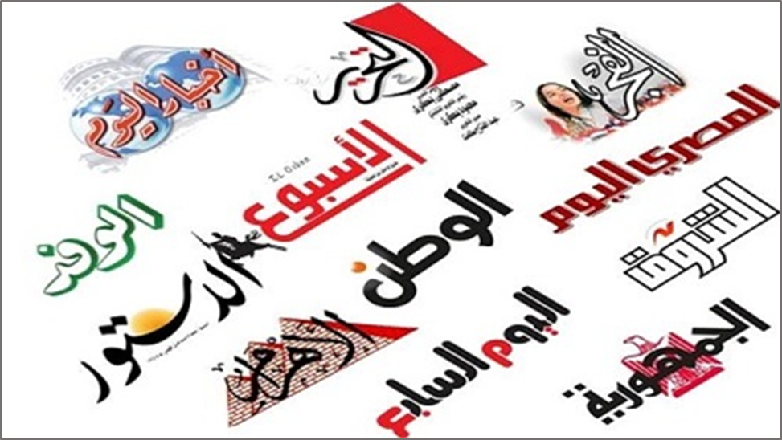

* وزير الخارجية يثمن دعم الأردن والعراق لقضية الأمن المائي المصري
* بعد المحامين.. نقابة المهندسين ترفض التسجيل في الفاتورة الإليكترونية: لسنا تجارة.. والقرار يحملنا أعباء إدارية ومالية لا طاقة لنا بها
* شُعبة البقالة: أسعار الألبان ارتفعت بنسبة 64% منذ مارس الماضي
* توثيق حقوقي لحالات الانتحار بمصر خلال 6 أشهر
* جنازة مفيد فوزي تثير جدلا بمصر.. والبعض وصفها بـ “المرعبة" (فيديو)
* وزارة الإنتاج الحربي تنظم ندوة توعوية حول «الصحة النفسية»
* حقوقي: البرلمان البلجيكي سيصدر قرارا للإفراج عن معتقلي مصر

**في هذا العدد:**



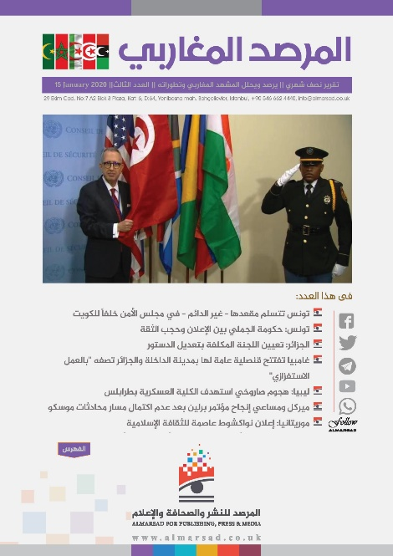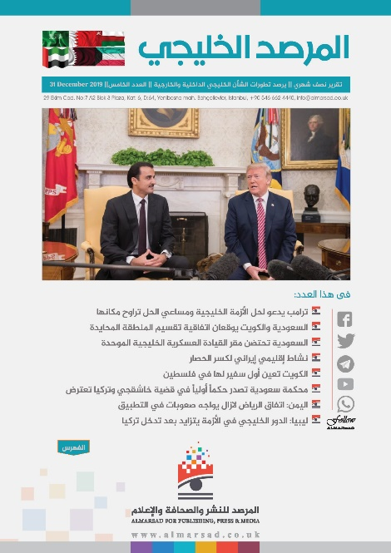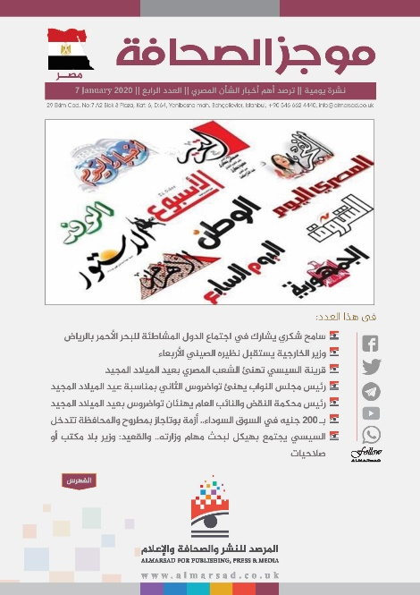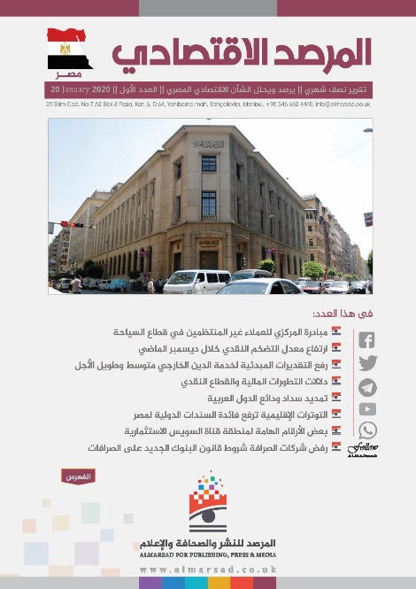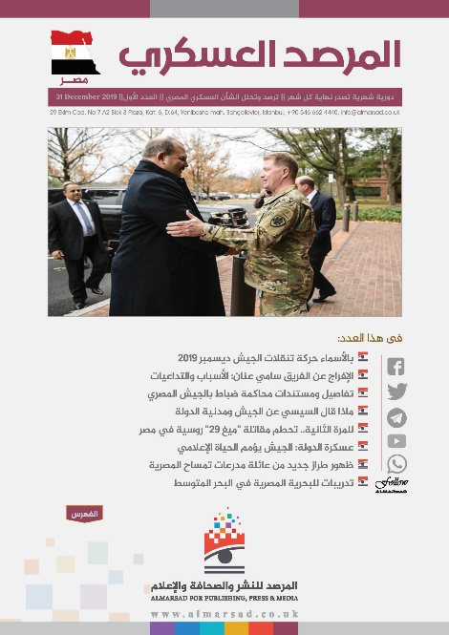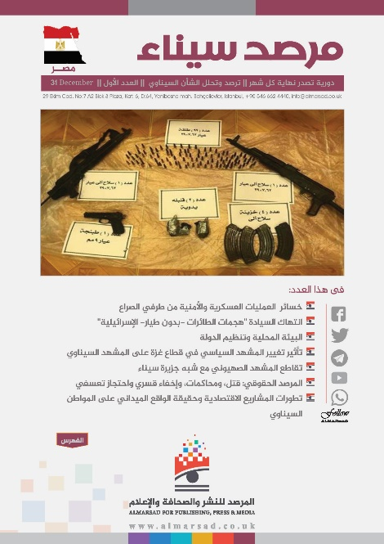

موجز الصحافة

نشرة يومية ترصد بإيجاز أهم أخبار المشهد المصري في الصحافة، وتنشر روابطها.

**إعداد:**

فريق الرصــد



**"وعى صناع الوعي"**

"خدمـات إعلامية، ومضـامين، وتقـارير رصـدية ومعلومـاتية وتحليلية، وطبع ونشر الكتب"

**بوابات المرصد**

المرصد المصـرى

المرصد التركي

المرصد الإيراني

المرصد الخليجي

مرصد إسرائيل

المرصد المغاربي

**منصات المرصد**

[](https://www.facebook.com/AlMarsad-100191664725346) [*facebook.com/AlMarsad*](https://www.facebook.com/AlMarsad-100191664725346)

*[](https://twitter.com/Almarsad_uk)* [*twitter.com/Almarsad_uk*](https://twitter.com/Almarsad_uk)

*[](https://www.youtube.com/channel/UCaNhH2ZSleyKvaVsOfoA7lQ)* [*Al Marsad*](https://www.youtube.com/channel/UCaNhH2ZSleyKvaVsOfoA7lQ)

* @Al Marsad*

 *+905466624440*

# تطورات السياسة الخارجية

### وزير الخارجية يثمن دعم الأردن والعراق لقضية الأمن المائي المصري [(بوابة الأهرام)](https://gate.ahram.org.eg/News/3870086.aspx)

ثمن سامح شكري وزير الخارجية، دعم كل من الأردن والعراق لقضية الأمن المائي المصرى.

جاء ذلك خلال مؤتمر صحفي مشترك مع وزيري خارجية الأردن والعراق علي هامش اجتماع آلية التعاون الثلاثي.

### وزير الخارجية: نسعى لاستشراف مجالات تعاون جديدة مع الأردن والعراق [(الشروق)](https://www.shorouknews.com/news/view.aspx?cdate=07122022&id=bec01011-797b-49a6-953e-9432e15c2434)

قال سامح شكري، وزير الخارجية، إن آلية العمل الثلاثي بين مصر والأردن والعراق، تستهدف في المقام الأول تعزيز الروابط القائمة بين الدول الثلاث، والاعتماد على التكامل والفرص المتاحة اقتصاديًا، إضافة إلى التنسيق وتبادل الرؤى اتصالًا بالقضايا الإقليمية، لتحقيق الاستقرار والعمل المشترك.

وأضاف خلال مؤتمر صحفي مع نظيريه الأردني والعراقي، صباح الأربعاء، أن الدول الثلاث، بفضل توجيهات القادة، تعمل على توثيق العلاقة، واستكشاف مواضع التعاون التي تصب في مصلحة الشعوب.

### السيسي يهنئ تايلاند بالعيد القومي [(الشروق)](https://www.shorouknews.com/news/view.aspx?cdate=06122022&id=4eb1cc29-7922-48f9-bd09-8d56da1ccea0)

بعث السيسي ببرقية تهنئة إلى ملك تايلاند ماها فاجيرالونجكورن؛ بمناسبة الاحتفال بالعيد القومي، وأوفد السيسي، الأمين برئاسة الجمهورية محمد رضا السيد، إلى سفارة مملكة تايلاند بالقاهرة؛ للتهنئة بهذه المناسبة.

### وزيرة الهجرة: المصريون بالخارج جنود مصر خارجيا وخط الدفاع الأول لها [(الشروق)](https://www.shorouknews.com/news/view.aspx?cdate=06122022&id=7536a803-de75-4bd1-8734-d951d243e35b)

أكدت السفيرة سها جندي وزيرة الهجرة، أن كل منصات الوزارة بمواقع التواصل الاجتماعي متاحة للتواصل مع الجاليات المصرية بالخارج، بجانب أرقام الهواتف للتواصل المباشر، موضحة أن المصريين بالخارج لهم دور مهم في تنمية الدولة المصرية، وهم جنود مصر في الخارج وخط الدفاع الأول لها، بجانب دعم جهود السفارات والقنصليات التي تقوم بجهود كبيرة ومؤثرة في كل الدول التي يقيم فيها أبناء الجالية.

# تطورات السياسة الداخلية

### الجريدة الرسمية تنشر قرارا بشأن الأراضي المملوكة للدولة ببورسعيد [(بوابة الأخبار)](https://akhbarelyom.com/news/newdetails/3958494/1/%D8%A7%D9%84%D8%AC%D8%B1%D9%8A%D8%AF%D8%A9-%D8%A7%D9%84%D8%B1%D8%B3%D9%85%D9%8A%D8%A9-%D8%AA%D9%86%D8%B4%D8%B1-%D9%82%D8%B1%D8%A7%D8%B1%D8%A7-%D8%A8%D8%B4%D8%A3%D9%86-%D8%A7%D9%84%D8%A3%D8%B1%D8%A7%D8%B6%D9%8A-)

نشرت الجريدة الرسمية قرار السيسي بشأن: " تزال صفة النفع العام عن أملاك الدولة العامة الواردة بالمادة الثانية من هذا القرار رقم 572 لسنة 2022 بتاريخ 2022/11/26 "، وينص قرار السيسي رقم 577 لسنة 2022 بتاريخ 2022/11/26 - بشأن تخصص مساحة 367.44 فدان تقريبا تعادل 1543575.19 متر مربع من الأراضي المملوكة للدولة ملكية خاصة ناحية جنوب الرسوة بمحافظة بورسعيد، وفقا للوحة وجدول الاحداثيات المرفقين لصالح الهيئة العامة للتنمية الصناعية لاستخدامها في الأنشطة الصناعية، وفقا للقواعد والقوانين المعمول بها في هذا الشأن.

### قرار جمهوري بتخصيص أراضي طرح النهر بأبو النمرس ومنيل شيحة لإنشاء مشروع متنزهات [(بوابة الأهرام)](https://gate.ahram.org.eg/News/3869535.aspx)

أصدر السيسي قرار رقم 582 لسنة 2022 بإنهاء صفة النفع العام عن أراضي طرح النهر المملوكة للدولة ملكية عامة بمدينة أبو النمرس ومنيل شيحة بمحافظة الجيزة وتخصيصها للنفع العام بغرض إنشاء مشروع متنزهات وممشى أهل مصر، نشر القرار في الجريدة الرسمية.

### أزمة الفاتورة الإلكترونية تتصاعد: احتجاجات للمحامين وامتناع عن سداد الرسوم.. ودعوى من “الأطباء” وشكاوى من “الصيادلة” ورفض من “أطباء الأسنان” [(درب)](https://daaarb.com/%d8%a3%d8%b2%d9%85%d8%a9-%d8%a7%d9%84%d9%81%d8%a7%d8%aa%d9%88%d8%b1%d8%a9-%d8%a7%d9%84%d8%a3%d9%84%d9%83%d8%aa%d8%b1%d9%88%d9%86%d9%8a%d8%a9-%d8%aa%d8%aa%d8%b5%d8%a7%d8%b9%d8%af/)

تتفاقم أزمة “الفاتورة الإلكترونية” التي تمثل في نظر رافضيها من أعضاء نقابات المحامين والأطباء وأطباء الأسنان “جباية جديدة” سعت الحكومة إليها على الرغم من التزامهم بأداء مختلف الضرائب المقررة. ونظم المحامون وقفات احتجاجية بالنقابة العامة والنقابات الفرعية وقفات احتجاجية رفضًا لـ” الفاتورة الإلكترونية” في وقت أعلنت فيه نقابات فرعية الامتناع عن سداد الرسوم في المحاكم، بينما تتالى الرفض من أعضاء النقابتين الأخريين الأطباء والصيادلة.

### الري: حماية قلعة قايتباي بالإسكندرية بحاجز أمواج طوله 670 مترا [(بوابة الأخبار)](https://akhbarelyom.com/news/newdetails/3959133/1/%D8%A7%D9%84%D8%B1%D9%8A-%D8%AD%D9%85%D8%A7%D9%8A%D8%A9-%D9%82%D9%84%D8%B9%D8%A9-%D9%82%D8%A7%D9%8A%D8%AA%D8%A8%D8%A7%D9%8A-%D8%A8%D8%A7%D9%84%D8%A5%D8%B3%D9%83%D9%86%D8%AF%D8%B1%D9%8A%D8%A9-%D8%A8%D8%AD%D8%A7%D8%AC)

تلقى د. هاني سويلم وزير الموارد المائية والري تقريرا من المهندس أحمد عبد القادر رئيس هيئة حماية الشواطئ، يستعرض الموقف التنفيذي لمشروعات حماية الشواطئ بمدينة الإسكندرية.

### السيسي لوزير النقل: "نحلت وبرنا بالفلوس التي أخذتها".. ونشطاء يعلقون (شاهد) [(عربي21)](https://arabi21.com/story/1479329/%D8%A7%D9%84%D8%B3%D9%8A%D8%B3%D9%8A-%D9%84%D9%88%D8%B2%D9%8A%D8%B1-%D8%A7%D9%84%D9%86%D9%82%D9%84-%D9%86%D8%AD%D9%84%D8%AA-%D9%88%D8%A8%D8%B1%D9%86%D8%A7-%D8%A8%D8%A7%D9%84%D9%81%D9%84%D9%88%D8%B3-%D8%A7%D9%84%D8%AA%D9%8A-%D8%A3%D8%AE%D8%B0%D8%AA%D9%87%D8%A7-%D9%88%D9%86%D8%B4%D8%B7%D8%A7%D8%A1-%D9%8A%D8%B9%D9%84%D9%82%D9%88%D9%86-%D8%B4%D8%A7%D9%87%D8%AF)

تفاعل رواد مواقع التواصل الاجتماعي، مع ما وصفوه بزلة لسان للسيسي، خلال حديثه مع وزير النقل كامل الوزير.

وقال السيسي موجها كلامه للوزير: "يقول أرضي.. أنت هبرت.. نحلت وبرنا بالفلوس التي أخذتها"، وذلك خلال حديثه عن مشروعات النقل في محافظة الإسكندرية.

واعتبر ناشطون أن كلمة السيسي هبرت كانت الأقرب للحقيقة، في إشارة إلى فساد وسرقات النظام المصري.

### بعد المحامين.. نقابة المهندسين ترفض التسجيل في الفاتورة الإليكترونية: لسنا تجارة.. والقرار يحملنا أعباء إدارية ومالية لا طاقة لنا بها [(درب)](https://daaarb.com/%d8%a8%d8%b9%d8%af-%d8%a7%d9%84%d9%85%d8%ad%d8%a7%d9%85%d9%8a%d9%86-%d9%86%d9%82%d8%a7%d8%a8%d8%a9-%d8%a7%d9%84%d9%85%d9%87%d9%86%d8%af%d8%b3%d9%8a%d9%86-%d8%aa%d8%b1%d9%81%d8%b6-%d8%a7%d9%84%d8%aa/)

أعلنت نقابة المهندسين رفضها تسجيل أعضائها في منظومة الفاتورة الإلكترونية، وتضامنها مع النقابات المهنية فى موقفها من التسجيل فى المنظومة بالشكل الصادر به القرار من وزارة المالية.

وطالبت النقابة، في بيان صادر عن اجتماع برئاسة طارق النبراوي نقيب المهندسين، مساء الثلاثاء، 6 ديسمبر 2022، الحكومة – ممثلة في وزارة المالية ومصلحة الضرائب – بالتوقف عن هذه الإجراءات فورا، وعدم اعتبار تاريخ 15 ديسمبر ملزما لقيد المهنيين جميعا، ومنهم المهندسين، كما دعت جميع المهندسين للتلاحم في مواجهة هذه الإجراءات، كاشفة عن نيتها باتخاذ كافة الإجراءات اللازمة لحماية المهنة وحقوق ومصالح المهندسين.

# تطورات المشهد الاقتصادي

### البنك المركزي: ارتفاع الاحتياطي النقدي إلى 33.5 مليار دولار [(بوابة الأهرام)](https://gate.ahram.org.eg/News/3869515.aspx)

أعلن البنك المركزي ارتفاع صافي الاحتياطي النقدي من العملات الأجنبية خلال نوفمبر الماضي بنحو 121 مليون دولار بنهاية نوفمبر، وكشف البنك عن تسجيل الاحتياطي بنهاية نوفمبر 33.532 مليار دولار مقارنة بنحو 33.411 مليار دولار خلال أكتوبر السابق له.

### «مصنعو الأغذية»: 18 مليار دولار حجم الصناعات الغذائية.. ونطالب بتشريعات لتحقيق النمو [(الوطن)](https://www.elwatannews.com/news/details/6367392)

ناقشت جلسة استراتيجية مصر لقطاعي الصناعات الغذائية والزراعة، التي يديرها الدكتور أشرف السيد وكيل المجلس التصديري للصناعات الغذائية، بمعرض فوود أفريكا، دور الجهات المختلفة في وضع أطر واضحة للمنتجات الغذائية والزراعية المصرية تحقق مكانة مصر التصديرية على المستوى العالمي، إذ تمثل الصناعات الغذائية 18 مليار دولار من حجم السوق المصرية، وأشار المهندس هاني برزي، رئيس المجلس التصديري للصناعات الغذائية، إلى أنه يجب أن يكون هناك استراتيجية واضحة لقطاع الصناعة بالكامل خلال 10 سنوات المقبلة، منوها بأن القطاع لن ينمو إلا إذا جرى استصدار تشريعات مختلفة وقوانين وقواعد منظمة.

### عضو اتحاد الغرف التجارية: 1800 جنيه سيكون السعر العادي للذهب [(الشروق)](https://www.shorouknews.com/news/view.aspx?cdate=06122022&id=8bea1862-b964-42b4-ba05-087e4e0c4776)

قال أمير رزق، عضو رابطة تجار الجواهرجية باتحاد الغرف التجارية، إن أسعار الذهب ستشهد انخفاضًا بنهاية العام الجاري، أو بداية العام المقبل، منوهًا إلى أنها ستعاود الارتفاع مرة أخرى في شهري مارس وأبريل.

وأضاف خلال مداخلة هاتفية لبرنامج «يحدث في مصر»، الذي يقدمه الإعلامي شريف عامر عبر فضائية «MBCمصر»، مساء الثلاثاء، أن الأسعار ترتفع في مارس وأبريل؛ لأن السعر عالميًا يصل إلى 1900 أو 2000 دولار للأوقية.

وذكر أن 1800 جنيه سيكون السعر المعتاد لجرام عيار 21، منوهًا إلى أن هذا الوضع يؤثر على تجار الذهب؛ لأن الورش لا تعمل بكامل طاقتها، فضلًا عن أن المواطنين عازفون عن شراء المشغولات الذهبية.

### شُعبة البقالة: أسعار الألبان ارتفعت بنسبة 64% منذ مارس الماضي [(درب)](https://daaarb.com/%d8%b4%d9%8f%d8%b9%d8%a8%d8%a9-%d8%a7%d9%84%d8%a8%d9%82%d8%a7%d9%84%d8%a9-%d8%a8%d8%ba%d8%b1%d9%81%d8%a9-%d8%a7%d9%84%d9%82%d8%a7%d9%87%d8%b1%d8%a9-%d8%a7%d9%84%d8%aa%d8%ac%d8%a7%d8%b1%d9%8a%d8%a9/)

قال أحمد فوزي، نائب رئيس شعبة البقالة بغرفة القاهرة التجارية، إن أسعار الألبان ارتفعت بنسبة تتراوح بين 10 و14% في نهاية شهر نوفمبر الماضي، مضيفا أن إجمالي زيادة الأسعار بلغ 64% منذ شهر مارس وحتى الآن.

ووفقا لفوزي، تفاوتت زيادة الأسعار بحسب الشركات، حيث ارتفعت الكرتونة من إحدى الشركات لتسجل 250 جنيها، مقارنة بـ 220 جنيها في نوفمبر، موضحا أن هذا السعر جملة، والكرتونة تحتوي على 8 عبوات زنة 1.5 لتر، وبحسب فوزي، زاد سعر الكرتونة التي تحتوي على (12 عبوة زنة لتر واحد) لتسجل 280 جنيه، مقارنة بـ 245 جنيها، مشيرا إلى أن تلك الكرتونة كانت تسجل 170 جنيها في بداية شهر مارس 2022.

# تطورات المحور المجتمعي

## الطرق والمواصلات

### حركة القطار الكهربائي الخفيف تتوقف.. والشركة المشغلة: حادث بين محطتي بدر وهليوبوليس الجديدة هو السبب [(درب)](https://daaarb.com/%d8%ad%d8%b1%d9%83%d8%a9-%d8%a7%d9%84%d9%82%d8%b7%d8%a7%d8%b1-%d8%a7%d9%84%d9%83%d9%87%d8%b1%d8%a8%d8%a7%d8%a6%d9%8a-%d8%a7%d9%84%d8%ae%d9%81%d9%8a%d9%81-%d8%aa%d8%aa%d9%88%d9%82%d9%81-%d9%88%d8%a7/)

توقفت حركة القطار الكهربائي الخفيف بسبب حادث بين محطتي بدر وهليوبوليس، وقالت الشركة المشغلة للقطار الكهربائي أنه نظرًا لوقوع حادث بين محطتي بدر وهليوبوليس الجديدة بقطار العاصمة، توقف حركة القطارات بين المحطتين، بالإضافة إلى ما بين محطتي المنطقة الصناعية وبدر، وأضافت الشركة أنه يتم العمل في طواقمنا بقطار العاصمة على إعادة تشغيل حركة القطارات بين تلك المحطات، لتسيير حركة القطارات بشكل طبيعي بين محطتي هليوبوليس الجديدة وعدلي منصور وبين محطتي بدر ومدينة الفنون والثقافة.

### ضمن صفقة الـ 1300.. استقبال 37 عربة سكة حديد جديدة من المجر [(المصري اليوم)](https://www.almasryalyoum.com/news/details/2761492)

أعلنت وزارة النقل استئناف توريد عربات السكة الحديد الجديدة من المجر بعد توقف دام لعدة أشهر، بسبب الأحداث العالمية، وأكد وزير النقل، الفريق مهندس كامل الوزير، استقبال ميناء الإسكندرية 37 عربة سكة حديد جديدة درجة ثالثة مكيفة قادمة من المجر، ليصل إجمالي عدد العربات الجديدة الدرجة الثالثة المكيفة التي تم تصنيعها وتوريدها من المجر إلى 196 عربة من إجمالي العربات التي تم توريدها والتي وصل عددها حتى الآن إلى 695 عربة، في ضوء التعاقد الذي سبق إبرامه مع التحالف الروسي المجري.

## أخرى

### شاهد.. ميدان النهضة فى الجيزة بمساحات خضراء وأضواء ساحرة [(اليوم السابع)](https://www.youm7.com/story/2022/12/7/%D8%B4%D8%A7%D9%87%D8%AF-%D9%85%D9%8A%D8%AF%D8%A7%D9%86-%D8%A7%D9%84%D9%86%D9%87%D8%B6%D8%A9-%D9%81%D9%89-%D8%A7%D9%84%D8%AC%D9%8A%D8%B2%D8%A9-%D8%A8%D9%85%D8%B3%D8%A7%D8%AD%D8%A7%D8%AA-%D8%AE%D8%B6%D8%B1%D8%A7%D8%A1-%D9%88%D8%A3%D8%B6%D9%88%D8%A7%D8%A1-%D8%B3%D8%A7%D8%AD%D8%B1%D8%A9-%D8%A8%D8%B9%D8%AF/5968068)

شهد مشروع تطوير ميدان النهضة جنوب الجيزة، إنجازًا كبيرا بعدما تحول لتحفة فنية أعادت للحى بريقه ووجهته الحضارية من جديد، حيث شملت أعمال التطوير تجميل ورفع كفاءة الميدان وتدعيمه بمساحات خضراء وأعمدة إنارة ومماشي سياحية جديدة.

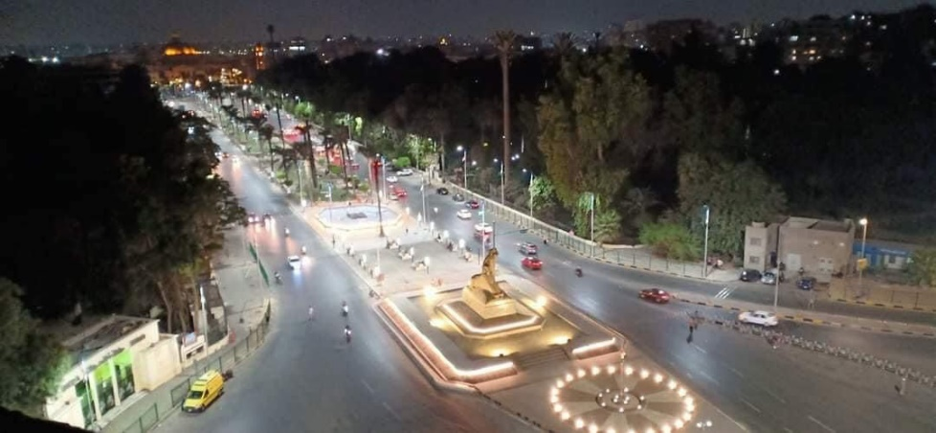

### توثيق حقوقي لحالات الانتحار بمصر خلال 6 أشهر [(عربي21)](https://arabi21.com/story/1479386/%D8%AA%D9%88%D8%AB%D9%8A%D9%82-%D8%AD%D9%82%D9%88%D9%82%D9%8A-%D9%84%D8%AD%D8%A7%D9%84%D8%A7%D8%AA-%D8%A7%D9%84%D8%A7%D9%86%D8%AA%D8%AD%D8%A7%D8%B1-%D8%A8%D9%85%D8%B5%D8%B1-%D8%AE%D9%84%D8%A7%D9%84-6-%D8%A3%D8%B4%D9%87%D8%B1-%D9%87%D8%B0%D9%87-%D8%A7%D9%84%D9%85%D8%AD%D8%A7%D9%81%D8%B8%D8%A9-%D8%A8%D8%A7%D9%84%D8%B5%D8%AF%D8%A7%D8%B1%D8%A9)

أصدرت المؤسسة العربية لدعم المجتمع المدني وحقوق الإنسان (غير حكومية)، الثلاثاء، تقريرا عن حالات الانتحار في مصر خلال الأشهر الستة الماضية في الفترة (أبريل ـ سبتمبر 2022)، وذلك تحت عنوان "حالات الانتحار في مصر: الإحباط الاجتماعي وغياب الدولة".

وقال المحامي والمدير التنفيذي للمؤسسة، شريف هلالي، إن عدد حالات الانتحار بلغ خلال فترة التقرير 186 حالة، وجاءت أعلى النسب في شهر يونيو بـ 43 حالة بنسبة 23.11%، ثم شهر يوليو بـ 39 حالة بنسبة 20.96%، تلاه شهر أغسطس بـ 36 حالة بنسبة 19.35%.

### جنازة مفيد فوزي تثير جدلا بمصر.. والبعض وصفها بـ “المرعبة" (فيديو) [(عربي21)](https://arabi21.com/story/1479261/%D8%AC%D9%86%D8%A7%D8%B2%D8%A9-%D9%85%D9%81%D9%8A%D8%AF-%D9%81%D9%88%D8%B2%D9%8A-%D8%AA%D8%AB%D9%8A%D8%B1-%D8%AC%D8%AF%D9%84%D8%A7-%D8%A8%D9%85%D8%B5%D8%B1-%D9%88%D8%A7%D9%84%D8%A8%D8%B9%D8%B6-%D9%88%D8%B5%D9%81%D9%87%D8%A7-%D8%A8%D9%80-%D8%A7%D9%84%D9%85%D8%B1%D8%B9%D8%A8%D8%A9-%D9%81%D9%8A%D8%AF%D9%8A%D9%88)

تداول رواد مواقع التواصل الاجتماعي، مقطعا مصورا، لجنازة الإعلامي المصري مفيد فوزي، والتي وصفها البعض بـ “المرعبة"، وأظهرت اللقطات، نعش فوزي، عالقا في المكان المخصص لوضعه، داخل المقبرة المخصصة لذلك، كونه من الطائفة المسيحية، وقام المسؤولون عن عملية وضع التابوت، بتحطيم جدار غرفة دفن فوزي بصعوبة، من أجل إدخاله، وتسببت العملية في كسر اللوحة التي كتب عليها اسم فوزي وبيانات الوفاة.

وقالت حسابات عبر مواقع التواصل الاجتماعي: "إن ما حدث لنعش فوزي، سببه تصريحاته واتهاماته للشيخ محمد متولي الشعراوي سابقا"، وكان فوزي قال: "إن يوم رحيل شعراوي كان أسعد يومٍ في حياته".

وقال في تصريحات أخرى: "إن الشيخ الشعراوي، مهد الطريق أمام الفكر المتطرف لكي يظهر ويتفشى في المجتمع المصري، فضلا عن أنه كان سببا في ارتداء بعض الفنانات الحجاب".

# تطورات المشهد العسكري

### قوات الدفاع الشعبي والعسكري تنظم عددا من الفعاليات المميزة [(الوطن)](https://www.elwatannews.com/news/details/6367434)

في إطار حرص القيادة العامة للقوات المسلحة على دعم المجتمع المدني ورفع معدلات الأداء للتدريب العملي المشترك لمجابهة الأزمات والكوارث بالمحافظات، نظمت قوات الدفاع الشعبي والعسكري مشروع التدريب العملي المشترك لإدارة الأزمات والكوارث لمحافظة المنوفية بكل أجهزتها التنفيذية، وتضمن التدريب عرض تقارير مديري الأجهزة التنفيذية المختلفة بالمحافظات للوقوف على مدى الجاهزية والاستعداد لمجابهة المواقف الطارئة.

### وزارة الإنتاج الحربي تنظم ندوة توعوية حول «الصحة النفسية» [(بوابة الأهرام)](https://gate.ahram.org.eg/News/3870054.aspx)

نظمت الإدارة العامة لشئون المرأة ووحدة تكافؤ الفرص بوزارة الإنتاج الحربي، ندوة توعوية بعنوان "العوامل المحفزة للصحة النفسية"، وذلك في ضوء توجيهات وزير الدولة للإنتاج الحربي المهندس محمد صلاح الدين مصطفى بتنظيم الندوات التوعوية للعاملين والعاملات بمختلف الشركات والوحدات التابعة.

# تطورات المشهد الأمني

### حقوقي: البرلمان البلجيكي سيصدر قرارا للإفراج عن معتقلي مصر [(عربي21)](https://arabi21.com/story/1479290/%D8%AD%D9%82%D9%88%D9%82%D9%8A-%D8%A7%D9%84%D8%A8%D8%B1%D9%84%D9%85%D8%A7%D9%86-%D8%A7%D9%84%D8%A8%D9%84%D8%AC%D9%8A%D9%83%D9%8A-%D8%B3%D9%8A%D8%B5%D8%AF%D8%B1-%D9%82%D8%B1%D8%A7%D8%B1%D8%A7-%D9%8A%D8%B7%D8%A7%D9%84%D8%A8-%D8%A8%D8%A7%D9%84%D8%A5%D9%81%D8%B1%D8%A7%D8%AC-%D8%B9%D9%86-%D9%85%D8%B9%D8%AA%D9%82%D9%84%D9%8A-%D9%85%D8%B5%D8%B1)

كشف مؤسس ورئيس المنبر المصري لحقوق الإنسان، الدكتور معتز الفجيري، أن "البرلمان البلجيكي يُحضّر حاليا لقرار يطالب بالإفراج عن سجناء الرأي في مصر"، مشيرا إلى أن هذا القرار المرتقب ربما يصدر مع بداية العام المقبل.

ولفت، في مقابلة خاصة مع "عربي21"، إلى أن "البرلمانات الأوروبية الوطنية بشكل عام تدعم وتساند حركة حقوق الإنسان في مصر"، مؤكدا أن "ملف حقوق الإنسان سيكون مطروحا دائما على الساحة الدولية خلال الفترة المقبلة".

### تأجيل محاكمة 12 متهما بتهريب 586 قطعة أثرية إلى خارج البلاد لـ 7 فبراير [(الوطن)](https://www.elwatannews.com/news/details/6367333)

أجلت محكمة جنايات شمال القاهرة، المنعقدة في العباسية، جلسة محاكمة 12 متهمًا أحدهم يحمل الجنسية الأمريكية، في قضية تهريب آثار مصرية، يعود عمرها لما قبل 4 آلاف سنة، إلى 7 فبراير المقبل.

وأحالت النيابة العامة في وقت سابق، 12 متهما أحدهم يحمل الجنسية الأمريكية، إلى محكمة الجنايات، ووجّهت لهم تهمة تهريب 586 قطعة أثرية، بعد القبض على المتهم الأمريكي في فبراير الماضي بمطار «جون كنيدي»، ومعه القطع الأثرية داخل 3 حقائب.

### بعد أيام من واقعة مستشفى “قويسنا”.. النيابة تأمر بحبس 6 أشخاص لاتهامهم بالتعدي على طبيب وطاقم تمريض بمستشفى إيتاي البارود [(درب)](https://daaarb.com/%d8%a8%d8%b9%d8%af-%d8%a3%d9%8a%d8%a7%d9%85-%d9%85%d9%86-%d9%88%d8%a7%d9%82%d8%b9%d8%a9-%d9%85%d8%b3%d8%aa%d8%b4%d9%81%d9%89-%d9%82%d9%88%d9%8a%d8%b3%d9%86%d8%a7-%d8%a7%d9%84%d9%86%d9%8a%d8%a7/)

أمرت النيابة العامة، الثلاثاء، بحبس ستة أشخاص، أربعة أيام احتياطيًّا على ذمة التحقيقات؛ لاتهامهم بالتعدي بالضرب على طبيب وطاقم تمريض وفرد أمن بمستشفى إيتاي البارود العام، وإتلاف أجهزة طبية بها. وقالت النيابة، في بيان أصدرته، أنها استمعت النيابة العامة لشهادة مدير المستشفى وأعضاء الطاقم الطبي المجني عليهم، والذين أكدوا اعتداء ذوي مريض بأزمة تنفسية عليهم، بعدما بادر أحدهم بصفع ممرضة لخلاف معها، فتدخل الطاقم الطبي للذود عنها، وفوجئوا باعتداء المتهمين عليهم وإحداث إصاباتهم وإتلاف أجهزة بالمستشفى.

### ابنة الصحفي حمدي الزعيم تروي تفاصيل جلسة تجديد حبسه: تحدث عن تجاوزه مدة الحبس الاحتياطي وطالب بإخلاء سبيله [(درب)](https://daaarb.com/%d8%a8%d8%af%d8%a3-%d8%ad%d8%af%d9%8a%d8%ab%d9%87-%d8%a8%d8%a7%d9%84%d8%a7%d8%ad%d8%aa%d9%81%d8%a7%d9%84-%d8%a8%d8%b9%d9%8a%d8%af-%d9%85%d9%8a%d9%84%d8%a7%d8%af%d9%87%d8%a7-%d8%a7%d8%a8%d9%86%d8%a9/)

روت ميرنا حمدي، ابنة المصور الصحفي المحبوس حمدي الزعيم، تفاصيل جلسة تجديد حبسه التي عٌقدت الثلاثاء أمام محكمة جنايات إرهاب القاهرة، والتي وصفتها بـ” أصعب اللحظات”، لافتة إلى أن والدها احتفل على هامش الجلسة بعيد ميلادها الذي يوافق 9 ديسمبر الجاري.

وطالبت الابنة بإخلاء سبيل الأب لتجاوزه مدة الحبس الاحتياطي المقررة قانونا.

Contents

تطورات السياسة الخارجية 0

وزير الخارجية يثمن دعم الأردن والعراق لقضية الأمن المائي المصري (بوابة الأهرام) 0

وزير الخارجية: نسعى لاستشراف مجالات تعاون جديدة مع الأردن والعراق (الشروق) 0

السيسي يهنئ تايلاند بالعيد القومي (الشروق) 0

وزيرة الهجرة: المصريون بالخارج جنود مصر خارجيا وخط الدفاع الأول لها (الشروق) 0

تطورات السياسة الداخلية 1

الجريدة الرسمية تنشر قرارا بشأن الأراضي المملوكة للدولة ببورسعيد (بوابة الأخبار) 1

قرار جمهوري بتخصيص أراضي طرح النهر بأبو النمرس ومنيل شيحة لإنشاء مشروع متنزهات (بوابة الأهرام) 1

أزمة الفاتورة الإلكترونية تتصاعد: احتجاجات للمحامين وامتناع عن سداد الرسوم.. ودعوى من “الأطباء” وشكاوى من “الصيادلة” ورفض من “أطباء الأسنان” (درب) 1

الري: حماية قلعة قايتباي بالإسكندرية بحاجز أمواج طوله 670 مترا (بوابة الأخبار) 1

السيسي لوزير النقل: "نحلت وبرنا بالفلوس التي أخذتها".. ونشطاء يعلقون (شاهد) (عربي21) 1

بعد المحامين.. نقابة المهندسين ترفض التسجيل في الفاتورة الإليكترونية: لسنا تجارة.. والقرار يحملنا أعباء إدارية ومالية لا طاقة لنا بها (درب) 2

تطورات المشهد الاقتصادي 3

البنك المركزي: ارتفاع الاحتياطي النقدي إلى 33.5 مليار دولار (بوابة الأهرام) 3

«مصنعو الأغذية»: 18 مليار دولار حجم الصناعات الغذائية.. ونطالب بتشريعات لتحقيق النمو (الوطن) 3

عضو اتحاد الغرف التجارية: 1800 جنيه سيكون السعر العادي للذهب (الشروق) 3

شُعبة البقالة: أسعار الألبان ارتفعت بنسبة 64% منذ مارس الماضي (درب) 3

تطورات المحور المجتمعي 4

الطرق والمواصلات 4

حركة القطار الكهربائي الخفيف تتوقف.. والشركة المشغلة: حادث بين محطتي بدر وهليوبوليس الجديدة هو السبب (درب) 4

ضمن صفقة الـ 1300.. استقبال 37 عربة سكة حديد جديدة من المجر (المصري اليوم) 4

أخرى 4

شاهد.. ميدان النهضة فى الجيزة بمساحات خضراء وأضواء ساحرة (اليوم السابع) 4

توثيق حقوقي لحالات الانتحار بمصر خلال 6 أشهر (عربي21) 5

جنازة مفيد فوزي تثير جدلا بمصر.. والبعض وصفها بـ “المرعبة" (فيديو) (عربي21) 5

تطورات المشهد العسكري 6

قوات الدفاع الشعبي والعسكري تنظم عددا من الفعاليات المميزة (الوطن) 6

وزارة الإنتاج الحربي تنظم ندوة توعوية حول «الصحة النفسية» (بوابة الأهرام) 6

تطورات المشهد الأمني 7

حقوقي: البرلمان البلجيكي سيصدر قرارا للإفراج عن معتقلي مصر (عربي21) 7

تأجيل محاكمة 12 متهما بتهريب 586 قطعة أثرية إلى خارج البلاد لـ 7 فبراير (الوطن) 7

بعد أيام من واقعة مستشفى “قويسنا”.. النيابة تأمر بحبس 6 أشخاص لاتهامهم بالتعدي على طبيب وطاقم تمريض بمستشفى إيتاي البارود (درب) 7

ابنة الصحفي حمدي الزعيم تروي تفاصيل جلسة تجديد حبسه: تحدث عن تجاوزه مدة الحبس الاحتياطي وطالب بإخلاء سبيله (درب) 7



[](https://www.facebook.com/AlMarsad-100191664725346) [*facebook.com/AlMarsad*](https://www.facebook.com/AlMarsad-100191664725346)

*[](https://twitter.com/Almarsad_uk)* [*twitter.com/Almarsad_uk*](https://twitter.com/Almarsad_uk)

* @Al Marsad*

*[](https://www.youtube.com/channel/UCaNhH2ZSleyKvaVsOfoA7lQ)* [*Al Marsad*](https://www.youtube.com/channel/UCaNhH2ZSleyKvaVsOfoA7lQ)

 *+905466624440*



**المرصد للنشر والصحافة والإعلام**

**ALMARSAD FOR PUBLISHING, PRESS & MEDIA**